السنة الدراسية: 2023 / 2024 | لجمهورية الجزائرية الديمقراطية الشعبية  وزارة التربية الوطنية | مديرية التربية لولاية الجزائر شرق
المستوى: الرابعة متوسط  المدة: ساعة ونصف. | مادة العلوم الفيزيائية والتكنولوجيا | اختبار الفصل الثاني

الجزء الأول :
التمرين الأولى:
من أكثر الدول العالمية التي تشهد نشاطا زلزاليا كبيرا هي اليابان لذا فكر مهندسو هذه البلاد في وضع نطام جديد يقلل من حدة الزلازل على المباني و المنشأت حيث بنوا هذه الأخيرة على دعامات مزودة بنابض مرافق لكل عمود اسمنتي .
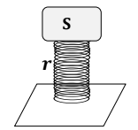
الوثيقة 1 تمثل رسم تخطيطيا لهذا النظام.
R
باعتبار الجملتين الميكانيكيتين العمود( S) و النابض (R)
- اذكر نص مبدأ الفعلين المتبادلين بين العمود ( S) و النابض(R)
- مثل الفعلين المتبادلين بين هذين الجملتين.
الوثيقة 1
- باعتبار الجملة الميكانيكية العمود ( S) في حالة توازن حيث تقدر كتلته ب m=500kg
- احسب ثقل العمود ( S) مع العلم ان قيمة الجاذبية g= 10 N/Kg .
- حدد القوى المؤثرة العمود S مع إعطاء ترميز لها.
- مثل هذه القوى بالاعتماد على السلم .cm 2500N 1

اللتمرين الثانية:
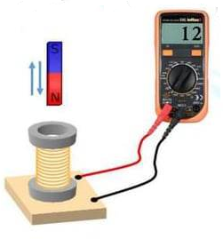
بغرض انتاج تيار كهربائي قام كريم بتحريك العنصر A أمـــام العــنصر B بسرعــة ثابتة موصولة بفولط متر رقــمي كما توضحه الوثيقة1
الوثيقة1
A
B
1- حاول مساعدة كريم في الإجابة على ما يلي :
- تعرف على العنصرين AوB من الوثيقة 1.
-سّــم الظــاهرة المعتمدة لانتاج التيار الكهربائي.
-حدد طبيعة التيار الكهربائي الناتج،واعط رمزه.
-ا شار جهاز الفولط متر الى قيمة v 12
- ماذا تمثل قيمة الذي أشار إليها جهاز الفولط متر؟
- احسب قيمة التوتر الاعظمي Umax.
- أذكر جهازا يعتمد في مبدأ عمله على هذه الظــاهرة.

الجزء الثاني:
الوضعية الادماجية:
في عطلة نهاية الأسبوع قامت سيرين بمساعدة أمها في تنظيف البيت وأثناء عملها وجدت ترسبات كلسية CaCO₃ في حوض الحمام لذا نصحتها أمها بسكب كمية من روح الملح (حمض كلور الهيدروجينHCl )عليها لازالتها لكنها تفاجأت أيضا بتفاعله مع الفوهة المعدنية للحوض وتشكل محلول اخضر فاتح.
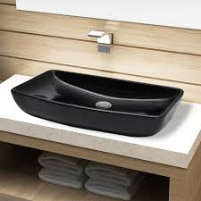

- على ماذا يدل اللون الأخضر الفاتح في المحلول الناتج عن تفاعل روح الملح مع الفوهة المعدنية. استنتج مادة صنع فوهة الحوض.
- اكتب المعادلة بالصيغة الشاردية و الإحصائية لتفاعل روح الملح مع الكلس.
- اذكر بعض الاحتياطات الأمنية الواجب اتخاذها عند استعمال روح الملح.

